**Міністерство освіти і науки України**

**Національний технічний університет України**

**«Київський політехнічний інститут імені Ігоря Сікорського»**

**Факультет інформатики та обчислювальної техніки**

**Кафедра обчислювальної техніки**

**Лабораторна робота №2**

з дисципліни

«Об’єктно орієнтоване програмування»

на тему

“Розробка графічного редактора об’єктів на C++”

Виконав: Перевірив:

Студент групи ІМ-22 Порєв В.М.

Кушнір Микола Миколайович

номер у списку групи: 13

Київ 2023

**Мета**

Отримати вміння та навички використовувати інкапсуляцію, абстракцію типів, успадкування та поліморфізм на основі класів С++, запрограмувавши простий графічний редактор в об’єктно-орієнтованому стилі.

**Завдання**

**1.** Створити у середовищі MS Visual Studio C++ проект типу Windows Desktop Application з ім’ям **Lab2**.

**2.** Скомпілювати проєкт і отримати виконуваний файл програми.

**3.** Перевірити роботу програми. Налагодити програму.

**4.** Проаналізувати та прокоментувати результати та вихідний текст програми.

**5.** Оформити звіт.

**Умови завдання за варіантом (Ж = 13):**

* Масив вказівників для динамічних об’єктів типу Shape: статичний масив для Shapeобсягом 113 елементів *(13 mod 3 = 1)*
* "Гумовий" слід при вводі об’єктів: суцільна лінія червоного кольору *(13 mod 4 = 1)*
* Увід прямокутника: від центру до одного з кутів *(13 mod 2 = 1)*
* Відображення прямокутника: чорний контур прямокутника без заповнення *(13 mod 5 = 3)*
* Увід еліпса: по двом протилежним кутам охоплюючого прямокутника *(13 mod 2 = 1)*
* Відображення еліпса: чорний контур з кольоровим заповненням *(13 mod 5 = 3)*
* Колір заповнення еліпса: жовтий *(13 mod 6 = 1)*
* Позначка поточного типу об’єкту, що вводиться: в заголовку вікна *(13 mod 2 = 1)*

**Вихідні тексти файлів програми**

**Lab2.kt**

package com.oop.lab2  
  
import android.os.Bundle  
import android.view.Menu  
import android.view.MenuItem  
import android.view.View  
import android.widget.PopupMenu  
import android.widget.Toast  
import androidx.appcompat.app.AppCompatActivity  
import androidx.core.view.forEach  
  
import com.oop.lab2.shape_editor.ShapeObjectsEditor  
import com.oop.lab2.shape_editor.ShapeObjectsEditorInterface

class Lab2 : AppCompatActivity() {  
 private var objectsPopupMenu: PopupMenu? = null  
 private val shapeObjectsEditor: ShapeObjectsEditorInterface = ShapeObjectsEditor()

override fun onCreate(savedInstanceState: Bundle?) {  
 super.onCreate(savedInstanceState)  
 setContentView(R.layout.*main_activity*)  
 val paintView = findViewById<PaintView>(R.id.*paint_view*)  
 paintView.shapeObjectsEditor = shapeObjectsEditor  
 shapeObjectsEditor.paintView = paintView  
 }

override fun onCreateOptionsMenu(menu: Menu): Boolean {  
 *menuInflater*.inflate(R.menu.*actionbar_menu*, menu)  
 return true  
 }

override fun onOptionsItemSelected(item: MenuItem): Boolean {  
 return when (item.*itemId*) {  
 R.id.*btn_file* -> {  
 Toast  
 .makeText(this, "Ви натиснули кнопку \"Файл\"", Toast.*LENGTH_SHORT*)  
 .show()  
 true  
 }  
 R.id.*btn_objects* -> {  
 if (objectsPopupMenu == null) {  
 val btnObjects = findViewById<View>(R.id.*btn_objects*)  
 objectsPopupMenu = createObjectsPopupMenu(btnObjects)  
 }  
 showObjectsPopupMenu()  
 true  
 }  
 R.id.*btn_info* -> {  
 Toast  
 .makeText(this, "Ви натиснули кнопку \"Довідка\"", Toast.*LENGTH_SHORT*)  
 .show()  
 true  
 }  
 else -> {  
 super.onOptionsItemSelected(item)  
 }  
 }  
 }

private fun createObjectsPopupMenu(anchor: View): PopupMenu {  
 val popupMenu = PopupMenu(this, anchor)  
 popupMenu.*menuInflater*.inflate(R.menu.*objects_popup_menu*, popupMenu.*menu*)  
 popupMenu.setOnMenuItemClickListener **{** menuItem **->** popupMenu.*menu*.*forEach* **{** if (**it**.*isChecked*) {  
 **it**.*isChecked* = false  
 }  
 **}** menuItem.*isChecked* = true  
 when (menuItem.*itemId*) {  
 R.id.*btn_point* -> {  
 shapeObjectsEditor.startPointEditor()  
 *supportActionBar*?.*title* = getString(R.string.*point*)  
 true  
 }  
 R.id.*btn_line* -> {  
 shapeObjectsEditor.startLineEditor()  
 *supportActionBar*?.*title* = getString(R.string.*line*)  
 true  
 }  
 R.id.*btn_rectangle* -> {  
 shapeObjectsEditor.startRectEditor()  
 *supportActionBar*?.*title* = getString(R.string.*rectangle*)  
 true  
 }  
 R.id.*btn_ellipse* -> {  
 shapeObjectsEditor.startEllipseEditor()  
 *supportActionBar*?.*title* = getString(R.string.*ellipse*)  
 true  
 }  
 else -> false  
 }  
 **}** return popupMenu  
 }

private fun showObjectsPopupMenu() {  
 objectsPopupMenu?.show()  
 }  
}

**PaintViewInterface.kt**

package com.oop.lab2  
  
import android.graphics.Canvas  
import android.graphics.Paint

import com.oop.lab2.shape_editor.ShapeObjectsEditorInterface

interface PaintViewInterface {  
 val paint: Paint

var shapeObjectsEditor: ShapeObjectsEditorInterface

val drawnShapesCanvas: Canvas

val rubberTraceCanvas: Canvas

fun repaint()

fun clearCanvas(canvas: Canvas)  
}

**PaintView.kt**

package com.oop.lab2  
  
import android.content.Context  
import android.graphics.Bitmap  
import android.graphics.Canvas  
import android.graphics.Color  
import android.graphics.Paint  
import android.graphics.PorterDuff  
import android.util.AttributeSet  
import android.view.MotionEvent  
import android.view.View

import com.oop.lab2.shape_editor.ShapeObjectsEditorInterface

class PaintView(context: Context, attrs: AttributeSet?):  
 View(context, attrs),  
 PaintViewInterface {  
 override val paint = Paint().*apply* **{** *isAntiAlias* = true  
 *strokeWidth* = 7f  
 **}** override lateinit var shapeObjectsEditor: ShapeObjectsEditorInterface  
 override lateinit var drawnShapesCanvas: Canvas  
 override lateinit var rubberTraceCanvas: Canvas

private var drawnShapesBitmap: Bitmap? = null  
 private var rubberTraceBitmap: Bitmap? = null

override fun onMeasure(widthMeasureSpec: Int, heightMeasureSpec: Int) {  
 super.onMeasure(widthMeasureSpec, heightMeasureSpec)  
 val width = MeasureSpec.getSize(widthMeasureSpec)  
 val height = MeasureSpec.getSize(heightMeasureSpec)  
 if (drawnShapesBitmap == null &&  
 rubberTraceBitmap == null) {  
 drawnShapesBitmap = Bitmap.createBitmap(width, height, Bitmap.Config.*ARGB_8888*)  
 drawnShapesCanvas = Canvas(drawnShapesBitmap!!)  
 rubberTraceBitmap = Bitmap.createBitmap(width, height, Bitmap.Config.*ARGB_8888*)  
 rubberTraceCanvas = Canvas(rubberTraceBitmap!!)  
 }  
 }

override fun onDraw(canvas: Canvas) {  
 super.onDraw(canvas)  
 if (!shapeObjectsEditor.isRubberTraceModeOn) {  
 shapeObjectsEditor.onPaint()  
 canvas.drawBitmap(drawnShapesBitmap!!, 0F, 0F, null)  
 } else {  
 canvas.drawBitmap(drawnShapesBitmap!!, 0F, 0F, null)  
 canvas.drawBitmap(rubberTraceBitmap!!, 0F, 0F, null)  
 }  
 }

override fun onTouchEvent(event: MotionEvent): Boolean {  
 super.onTouchEvent(event)  
 val x = event.*x* val y = event.*y* when (event.*action*) {  
 MotionEvent.*ACTION_DOWN* -> shapeObjectsEditor.onFingerTouch(x, y)  
 MotionEvent.*ACTION_MOVE* -> shapeObjectsEditor.onFingerMove(x, y)  
 MotionEvent.*ACTION_UP* -> shapeObjectsEditor.onFingerRelease()  
 }  
 return true  
 }

override fun repaint() {  
 invalidate()  
 }

override fun clearCanvas(canvas: Canvas) {  
 canvas.drawColor(Color.*TRANSPARENT*, PorterDuff.Mode.*MULTIPLY*)  
 }  
}

**ShapeObjectsEditorInterface.kt**

package com.oop.lab2.shape_editor  
  
import com.oop.lab2.PaintViewInterface

interface ShapeObjectsEditorInterface {  
 var isRubberTraceModeOn: Boolean

var paintView: PaintViewInterface

fun startPointEditor()

fun startLineEditor()

fun startRectEditor()

fun startEllipseEditor()

fun onFingerTouch(x: Float, y: Float)

fun onFingerMove(x: Float, y:Float)

fun onFingerRelease()

fun onPaint()  
}

**ShapeObjectsEditor.kt**

package com.oop.lab2.shape_editor  
  
import com.oop.lab2.PaintViewInterface

*// Імпорт пакетів модуля editor*import com.oop.lab2.editor.ShapeEditor  
import com.oop.lab2.editor.PointShapeEditor  
import com.oop.lab2.editor.LineShapeEditor  
import com.oop.lab2.editor.RectShapeEditor  
import com.oop.lab2.editor.EllipseShapeEditor

*// Імпорт пакетів модуля shape*import com.oop.lab2.shape.Shape  
import com.oop.lab2.shape.PointShape  
import com.oop.lab2.shape.LineShape  
import com.oop.lab2.shape.RectShape  
import com.oop.lab2.shape.EllipseShape

class ShapeObjectsEditor: ShapeObjectsEditorInterface {  
 override var isRubberTraceModeOn = false  
 override lateinit var paintView: PaintViewInterface

private val drawnShapes = *mutableListOf*<Shape>()  
 private lateinit var activeEditor: ShapeEditor  
 private lateinit var currentShape: () -> Shape

override fun startPointEditor() {  
 activeEditor = PointShapeEditor()  
 currentShape = **{** PointShape() **}** }

override fun startLineEditor() {  
 activeEditor = LineShapeEditor()  
 currentShape = **{** LineShape() **}** }

override fun startRectEditor() {  
 activeEditor = RectShapeEditor()  
 currentShape = **{** RectShape() **}** }

override fun startEllipseEditor() {  
 activeEditor = EllipseShapeEditor()  
 currentShape = **{** EllipseShape() **}** }

override fun onFingerTouch(x: Float, y: Float) {  
 activeEditor.shape = currentShape()  
 activeEditor.onFingerTouch(x, y)  
 isRubberTraceModeOn = true  
 }

override fun onFingerMove(x: Float, y:Float) {  
 paintView.clearCanvas(paintView.rubberTraceCanvas)  
 activeEditor.onFingerMove(paintView.rubberTraceCanvas, paintView.paint, x, y)  
 paintView.repaint()  
 }

override fun onFingerRelease() {  
 activeEditor.onFingerRelease(drawnShapes)  
 isRubberTraceModeOn = false  
 paintView.repaint()  
 }

override fun onPaint() {  
 paintView.clearCanvas(paintView.rubberTraceCanvas)  
 paintView.clearCanvas(paintView.drawnShapesCanvas)  
 drawnShapes.*forEach* **{ it**.show(paintView.drawnShapesCanvas, paintView.paint) **}** }  
}

**Shape.kt**

package com.oop.lab2.shape  
  
import android.graphics.Canvas  
import android.graphics.Paint

abstract class Shape {  
 protected var startX = 0F  
 protected var startY = 0F  
 protected var endX = 0F  
 protected var endY = 0F

protected abstract val defaultOutlineColor: Int  
 protected abstract val defaultFillingColor: Int  
 protected var outlineColor: Int? = null  
 protected var fillingColor: Int? = null

fun setStart(x: Float, y: Float) {  
 startX = x  
 startY = y  
 }

fun setEnd(x: Float, y: Float) {  
 endX = x  
 endY = y  
 }

fun setColors(outlineColor: Int, fillingColor: Int) {  
 this.outlineColor = outlineColor  
 this.fillingColor = fillingColor  
 }

abstract fun show(canvas: Canvas, paint: Paint)  
}

**PointShape.kt**

package com.oop.lab2.shape  
  
import android.graphics.Canvas  
import android.graphics.Color  
import android.graphics.Paint

class PointShape: Shape() {  
 override val defaultOutlineColor = Color.argb(255, 0, 0, 0)  
 override val defaultFillingColor = Color.*TRANSPARENT*

override fun show(canvas: Canvas, paint: Paint) {  
 if (outlineColor == null) {  
 paint.*color* = defaultOutlineColor  
 } else {  
 paint.*color* = outlineColor as Int  
 outlineColor = null  
 }  
 paint.*style* = Paint.Style.*STROKE* canvas.drawPoint(startX, startY, paint)  
 }  
}

**LineShape.kt**

package com.oop.lab2.shape  
  
import android.graphics.Canvas  
import android.graphics.Color  
import android.graphics.Paint

class LineShape: Shape() {  
 override val defaultOutlineColor = Color.argb(255, 0, 0, 0)  
 override val defaultFillingColor = Color.*TRANSPARENT*

override fun show(canvas: Canvas, paint: Paint) {  
 if (outlineColor == null) {  
 paint.*color* = defaultOutlineColor  
 } else {  
 paint.*color* = outlineColor as Int  
 outlineColor = null  
 }  
 paint.*style* = Paint.Style.*STROKE* canvas.drawLine(startX, startY, endX, endY, paint)  
 }  
}

**RectShape.kt**

package com.oop.lab2.shape  
  
import android.graphics.Canvas  
import android.graphics.Color  
import android.graphics.Paint  
import android.graphics.Rect

class RectShape: Shape() {  
 override val defaultOutlineColor = Color.argb(255, 0, 0, 0)  
 override val defaultFillingColor = Color.*TRANSPARENT*

override fun show(canvas: Canvas, paint: Paint) {  
 val startX = startX.toInt()  
 val startY = startY.toInt()  
 val endX = endX.toInt()  
 val endY = endY.toInt()  
 val rect = Rect(startX, startY, endX, endY)  
 *// Малюємо контур прямокутника* if (outlineColor == null) {  
 paint.*color* = defaultOutlineColor  
 } else {  
 paint.*color* = outlineColor as Int  
 outlineColor = null  
 }  
 paint.*style* = Paint.Style.*STROKE* canvas.drawRect(rect, paint)  
 *// Малюємо заповнення прямокутника* if (fillingColor == null) {  
 paint.*color* = defaultFillingColor  
 } else {  
 paint.*color* = fillingColor as Int  
 fillingColor = null  
 }  
 paint.*style* = Paint.Style.*FILL* canvas.drawRect(rect, paint)  
 }  
}

**EllipseShape.kt**

package com.oop.lab2.shape  
  
import android.graphics.Canvas  
import android.graphics.Color  
import android.graphics.Paint  
import android.graphics.RectF

class EllipseShape: Shape() {  
 override val defaultOutlineColor = Color.argb(255, 0, 0, 0)  
 override val defaultFillingColor = Color.argb(255, 255, 255, 0)

override fun show(canvas: Canvas, paint: Paint) {  
 val rect = RectF(startX, startY, endX, endY)  
 *// Малюємо контур еліпса* if (outlineColor == null) {  
 paint.*color* = defaultOutlineColor  
 } else {  
 paint.*color* = outlineColor as Int  
 outlineColor = null  
 }  
 paint.*style* = Paint.Style.*STROKE* canvas.drawOval(rect, paint)  
 *// Малюємо заповнення еліпса* if (fillingColor == null) {  
 paint.*color* = defaultFillingColor  
 } else {  
 paint.*color* = fillingColor as Int  
 fillingColor = null  
 }  
 paint.*style* = Paint.Style.*FILL* canvas.drawOval(rect, paint)  
 }  
}

**Editor.kt**

package com.oop.lab2.editor  
  
import android.graphics.Canvas  
import android.graphics.Paint

import com.oop.lab2.shape.Shape

abstract class Editor {  
 abstract fun onFingerTouch(x: Float, y: Float)

abstract fun onFingerMove(canvas: Canvas, paint: Paint, x: Float, y: Float)

abstract fun onFingerRelease(drawnShapes: MutableList<Shape>)  
}

**ShapeEditor.kt**

package com.oop.lab2.editor  
  
import android.graphics.Color  
import com.oop.lab2.shape.Shape

abstract class ShapeEditor: Editor() {  
 lateinit var shape: Shape

override fun onFingerRelease(drawnShapes: MutableList<Shape>) {  
 drawnShapes.add(shape)  
 }

protected fun setRubberTraceMode() {  
 val outlineColor = Color.argb(255, 255, 0, 0)  
 val fillingColor = Color.*TRANSPARENT* shape.setColors(outlineColor, fillingColor)  
 }  
}

**PointShapeEditor.kt**

package com.oop.lab2.editor  
  
import android.graphics.Canvas  
import android.graphics.Paint

class PointShapeEditor: ShapeEditor() {  
 override fun onFingerTouch(x: Float, y: Float) {  
 shape.setStart(x, y)  
 }

override fun onFingerMove(canvas: Canvas, paint: Paint, x: Float, y: Float) {  
 setRubberTraceMode()  
 shape.show(canvas, paint)  
 }  
}

**LineShapeEditor.kt**

package com.oop.lab2.editor  
  
import android.graphics.Canvas  
import android.graphics.Paint

class LineShapeEditor: ShapeEditor() {  
 override fun onFingerTouch(x: Float, y: Float) {  
 shape.setStart(x, y)  
 }

override fun onFingerMove(canvas: Canvas, paint: Paint, x: Float, y: Float) {  
 shape.setEnd(x, y)  
 setRubberTraceMode()  
 shape.show(canvas, paint)  
 }  
}

**RectShapeEditor.kt**

package com.oop.lab2.editor  
  
import android.graphics.Canvas  
import android.graphics.Paint  
import android.graphics.PointF

class RectShapeEditor: ShapeEditor() {  
 private val shapeCenterPoint = PointF()

override fun onFingerTouch(x: Float, y: Float) {  
 shapeCenterPoint.set(x, y)  
 }

override fun onFingerMove(canvas: Canvas, paint: Paint, x: Float, y: Float) {  
 val shapeStartX: Float  
 val shapeStartY: Float  
 val shapeEndX: Float  
 val shapeEndY: Float

val dx = x - shapeCenterPoint.x  
 val oppositeX = shapeCenterPoint.x - dx  
 if (x < shapeCenterPoint.x) {  
 shapeStartX = x  
 shapeEndX = oppositeX  
 } else {  
 shapeStartX = oppositeX  
 shapeEndX = x  
 }

val dy = y - shapeCenterPoint.y  
 val oppositeY = shapeCenterPoint.y - dy  
 if (y < shapeCenterPoint.y) {  
 shapeStartY = y  
 shapeEndY = oppositeY  
 } else {  
 shapeStartY = oppositeY  
 shapeEndY = y  
 }

shape.setStart(shapeStartX, shapeStartY)  
 shape.setEnd(shapeEndX, shapeEndY)  
 setRubberTraceMode()  
 shape.show(canvas, paint)  
 }  
}

**EllipseShapeEditor.kt**

package com.oop.lab2.editor  
  
import android.graphics.Canvas  
import android.graphics.Paint

class EllipseShapeEditor : ShapeEditor() {  
 override fun onFingerTouch(x: Float, y: Float) {  
 shape.setStart(x, y)  
 }

override fun onFingerMove(canvas: Canvas, paint: Paint, x: Float, y: Float) {  
 shape.setEnd(x, y)  
 setRubberTraceMode()  
 shape.show(canvas, paint)  
 }  
}

**Діаграма класів програми**

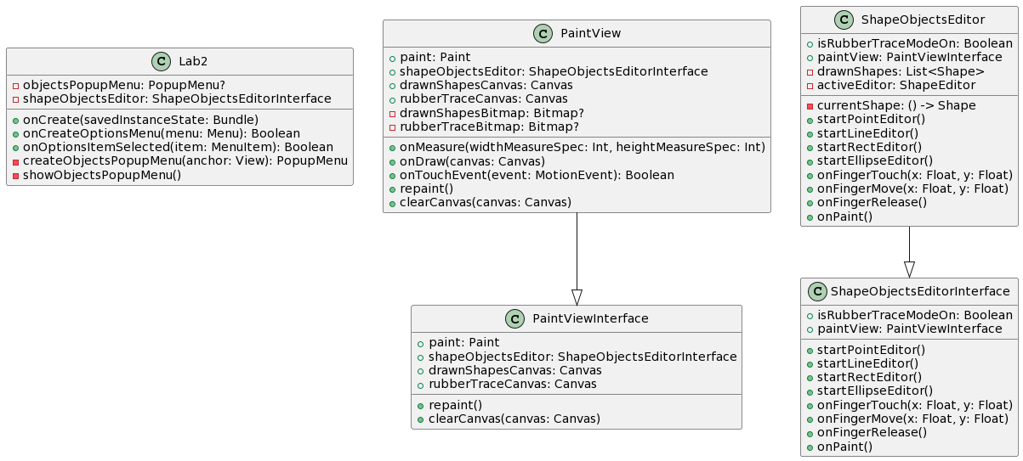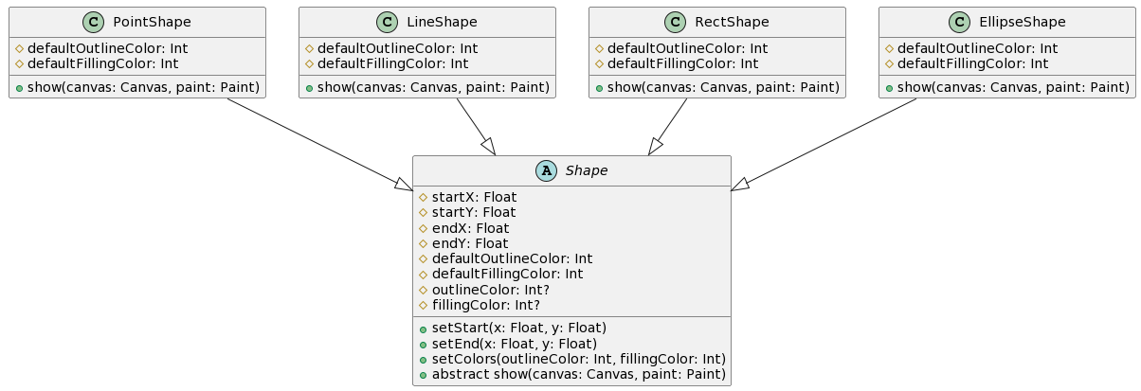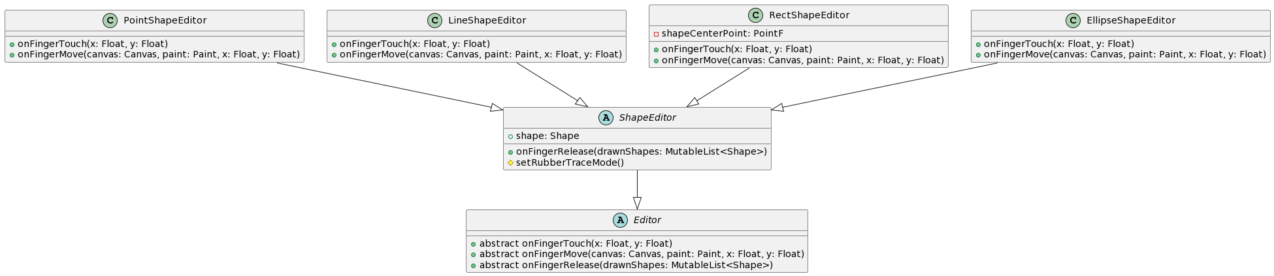

*Позначення для модифікаторів видимості*

|  |  |  |
| --- | --- | --- |
| *Позначення для поля* | *Позначення для методу* | *Модифікатор видимості* |
|  |  | private |
|  |  | protected |
|  |  | public |

**Ілюстрації виконання програми**

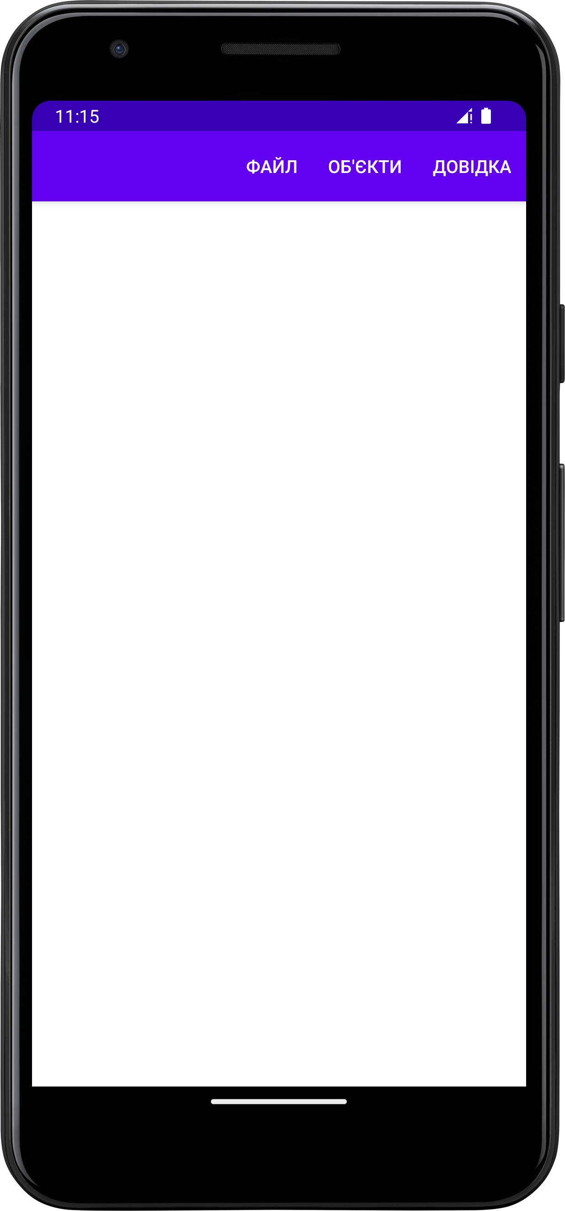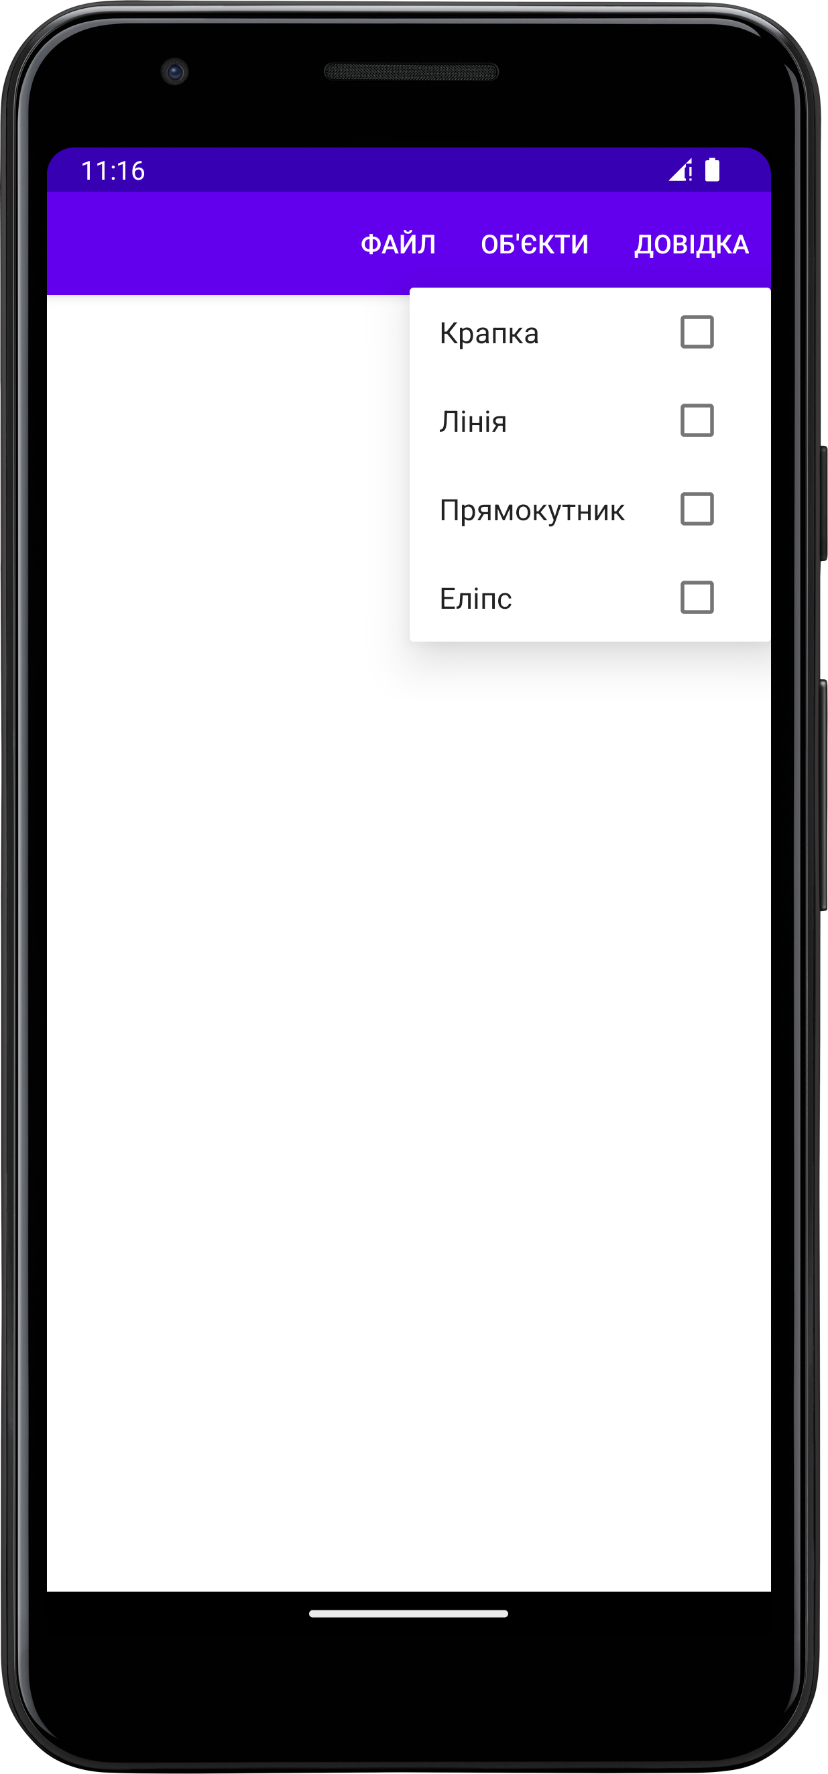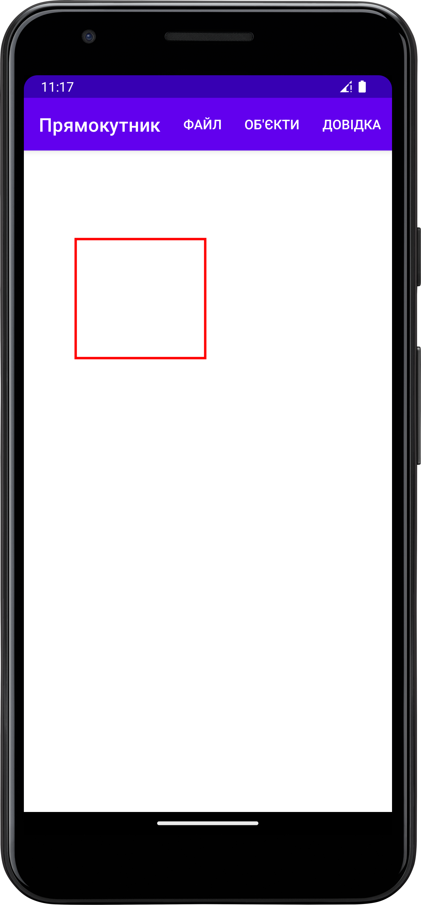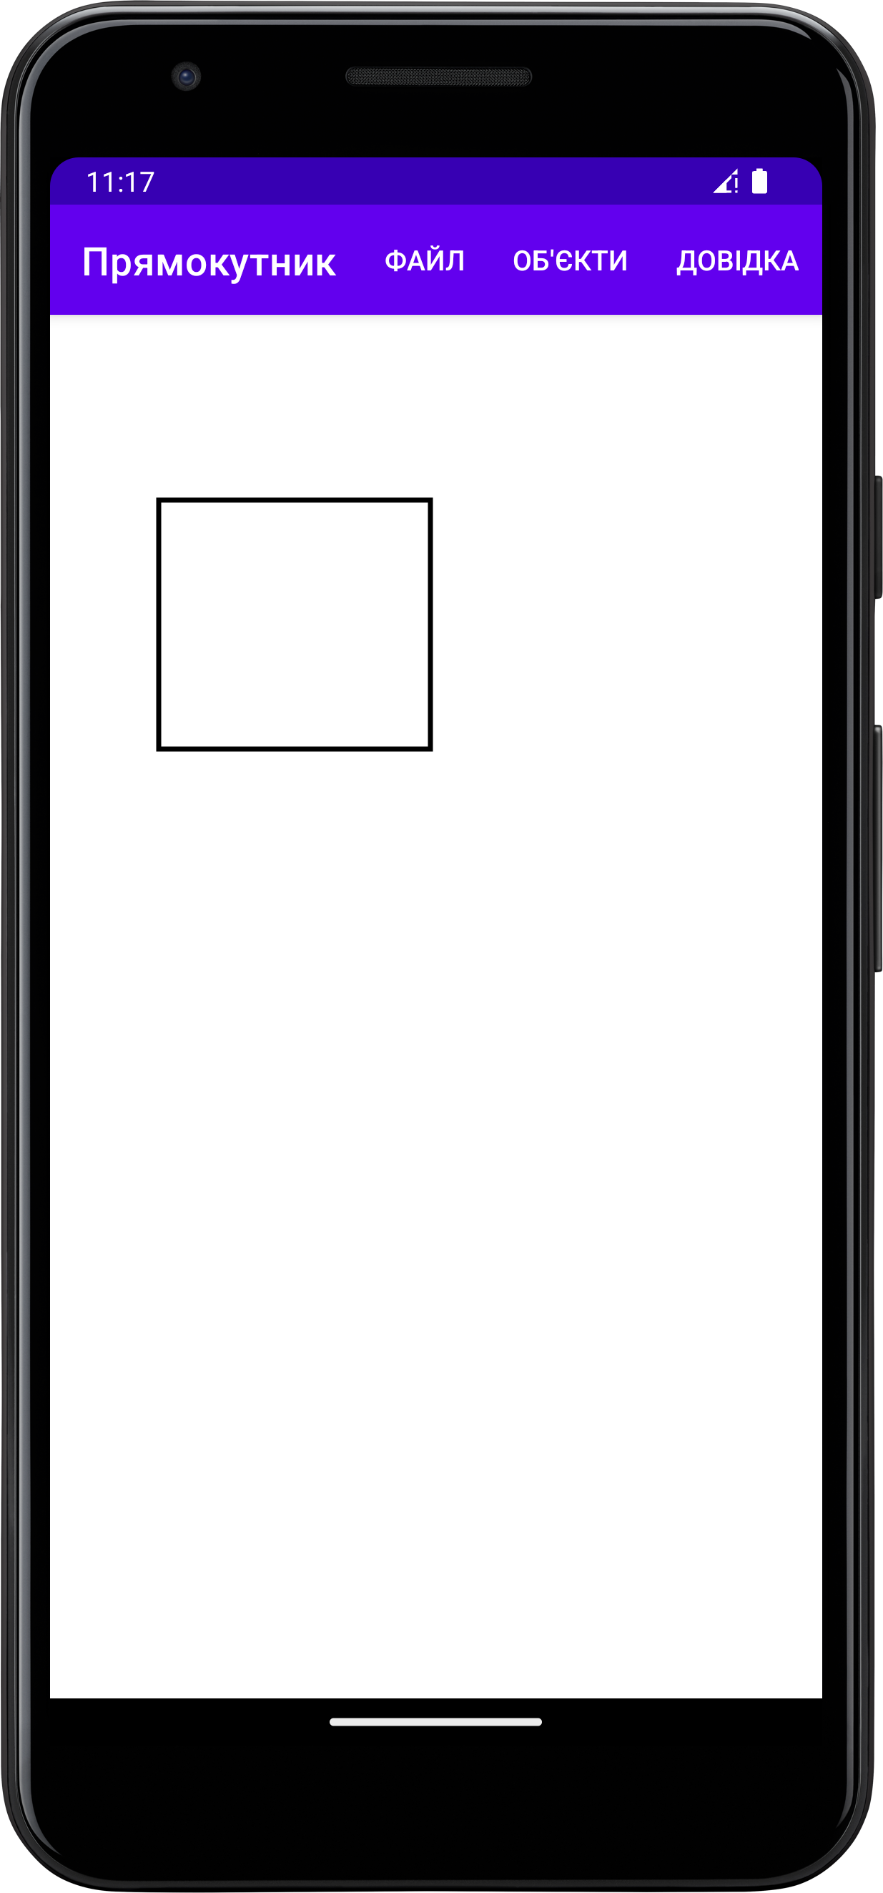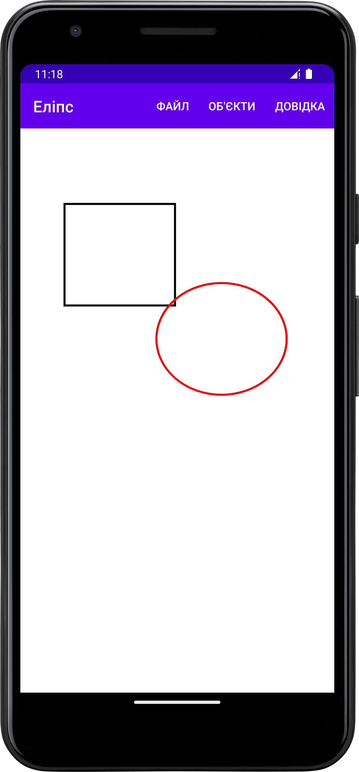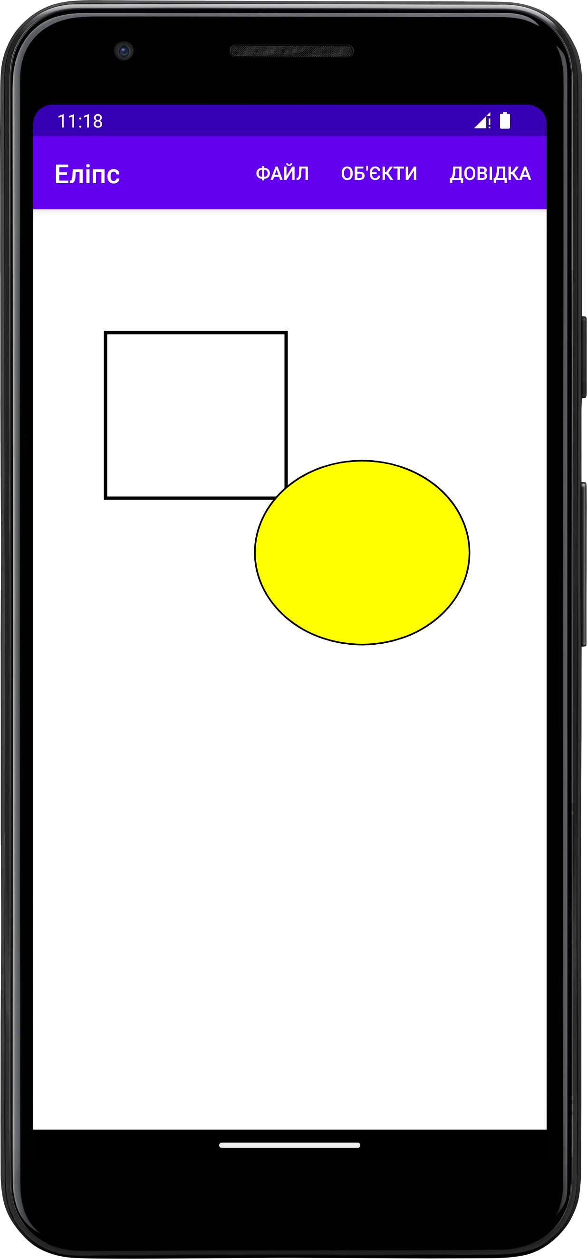

**Висновки**

Під час виконання цієї лабораторної роботиянавчився використовувати інкапсуляцію, абстракцію типів, успадкування та поліморфізм на основі класів мови програмування ***Kotlin***, запрограмувавши простий графічний редактор для платформи ***Android*** в об’єктно-орієнтованому стилі.